PAIRED SAMPLE T-TEST (PARAMETRIK TEST)

Tujuan :
Mengetahui / menguji apakah ada perbedaan rata-rata dua sample yang berhubungan. Sample penelitian dengan subyek penelitian mendapat perlakuan yang berbeda.

UJI NORMALITAS
uji One Sample Kolmogorov Smirnov digunakan untuk menguji apakah data berdistribusi normal sebelum menguji dengan parametrik atau non parametrik test. Jika data berdistribusi normal maka pengujian hipotesis menggunakan parametrik test (t-test) sebaliknya apabila data tidak berdistribusi normal maka pengujian hipotesis menggunakan non parametrik test (pasangan dari paired sample t-test yaitu wilcoxon)

Caranya klik Analyze >> Non Parametric tests >> Legacy Dialogs >> 1-Sample K-S.
- Selanjutnya akan terbuka kotak dialog ‘One Sample Kolmogorov Smirnov Test’ seperti berikut:
- Masukkan variabel ke kotak Test Variable List. Pada Test Distribution, pastikan terpilih Normal. Jika sudah klik tombol OK. Akan kembali ke kotak dialog sebelumnya. Klik OK, maka pengambilan keputusannya adalah jika sig. > 0,05 maka data berdistribusi normal.

Contoh :
Sebuah peternak ayam ingin meneliti “Apakah ada perbedaan Penjualan Ayam sebelum dan sesudah adanya Virus H1N1. Adapun sampel diambil dari 15 lokasi di suatu daerah adalah sebagai berikut :
LOKASI | SEBELUM | SESUDAH
1 | 21 | 13
2 | 22 | 12
3 | 23 | 11
4 | 21 | 11
5 | 22 | 12
6 | 12 | 12
7 | 13 | 13
8 | 11 | 13
9 | 11 | 12
10 | 13 | 12
11 | 12 | 11
12 | 22 | 11
13 | 21 | 11
14 | 23 | 12
15 | 22 | 13

OLAH DATA

1. Klik analyze  compare means  paired samples t test
2. Masukkan variabel Sebelum_VirusH1N1 dan Sesudah_VirusH1N1 pada paired variabel
3. Klik continue  klik OK

INTEPRETASI OUTPUT PAIRED SAMPLES T TEST

Paired Samples Statistics
 |  | Mean | N | Std. Deviation | Std. Error Mean
Pair 1 | Sebelum_VirusH1N1 | 17.93 | 15 | 5.077 | 1.311
 | Sesudah_VirusH1N1 | 11.93 | 15 | .799 | .206

Dilihat dari hasil output pada tabel paired samples statistics terlihat bahwa rata-rata penjualan ayam sebelum adanya virus H1N1 adalah 17.93 sedangkan penjualan ayam sesudah adanya virus H1N1 adalah 11.90,. secara absolut jelas bahwa rata-rata penjualan ayam sebelum adanya virus H1N1 lebih tinggi (berbeda) daripada penjualan ayam setelah adanya virus H1N1.

Untuk melihat apakah perbedaan ini memang nyata secara statistik maka kita harus melihat output paired sample test.

Paired Samples Test
 |  | Paired Differences |  |  |  |  | t | df | Sig. (2-tailed)
 |  | Mean | Std. Deviation | Std. Error Mean | 95% Confidence Interval of the Difference
 |  |  |  |  | Lower | Upper
Pair 1 | Sebelum_VirusH1N1 - Sesudah_VirusH1N1 | 6.000 | 5.332 | 1.377 | 3.047 | 8.953 | 4.358 | 14 | .001

MEMBUAT HIPOTESIS UNTUK MENENTUKAN APAKAH ADA PERBEDAAN ANTARA PENJUALAN AYAM SEBELUM DAN SESUDAH ADANYA VIRUS H1N1
H0 : Tidak ada perbedaan penjualan ayam sebelum dan sesudah adanya virus H1N1
Ha : Ada perbedaan penjualan ayam sebelum dan sesudah adanya virus H1N1

KETENTUAN : (SIG. 2 TAILED)
- JIKA PROBABILITAS (SIGNIFIKANSI ) > 0.05 MAKA H0 diterima atau Ha gagal diterima
- JIKA PROBABILITAS (SIGNIFIKANSI ) <= 0.05 MAKA H0 gagal diterima atau Ha diterima

Melihat hasil sig (2 tailed) sebesar.001 (baca 0.001) <=0.05 maka HA diterima sehingga dapat disimpulkan bahwa ada perbedaan penjualan ayam sebelum dan sesudah adanya virus H1N1.

Metode statistik yang banyak dilakukan adalah dengan menggunakan metode parametrik (seperti t-test, z test, Anova, regresi, dan lainnya) dengan menggunakan parameter-parameter seperti Mean, Median, Standart Deviasi, Varians, dan lainnya. Metode ini hanya dapat dilakukan jika beberapa syarat dipenuhi, antara lain sampel yang akan dipakai untuk analisa haruslah berasal dari populasi yang berdistribusi normal. Jika data tidak berdistribusi normal atau jumlah data sangat sedikit serta level data adalah nominal atau ordinal, maka perlu digunakan alternatif metode-metode statistik yang tidak harus memakai suatu parmeter tertentu seperti Mean, standar deviasi, variansi, dan lain-lainnya. Metode ini disebut sebagai metode statistik non parametrik.
Keuntungan dari menggunakan metode non parametrik adalah :
- Data yang dikelolah tidak harus berdistribusi normal sehingga penggunaannya bisa lebih luas penggunannya
- Dapat digunakan untuk level binomial dan ordinal
- Lebih sederhana dan lebih mudah dimengerti

APLIKASI | TEST PARAMETRIK | TEST NON PARAMETRIK
Dua sampel saling berhubungan  (Two Dependent Sample) | T test Z test | Wilcoxon Signed-Rank Sign Test  Mc Nemar Test
Dua sampel tidak berhubungan  (Two Independent Sample) | T test Z test | Mann-Whitney U test Moses Extreme Reaction Chi Square test  Kolmogorov-Smirnov test Walt-Wolfowitz runs
Beberapa sampel berhubungan  (Several Dependent Samples) |  | Friedman test  Kendall W Test Cochran’s Q
Beberapa sample tidak berhubungan  (Several Independent Samples) | Anova Test (F test) | Kruskal – Wallis test Chi Square test Median Test

UJI DATA DUA SAMPEL BERHUBUNGAN (DEPENDENT) –
UJI SIGN RANK WILCOWON (NON PARAMETRIK TEST)

Contoh Soal

Sebuah perusahaan sedang mengembangkan suplemen penambahan berat badan pada anak- anak. Perusahaan ingin mengetahui khasiat suplemen tersebut sebelum dipasarkan secara komersial. Untuk itu perusahaan mencoba obat tersebut secara kontinu terhadap 15 orang siswa sekolah dasar yang sudah diukur terlebih dahulu berat badannya. Selang 3 bulan kemudian siswa-siswa tersebut diukur berat badannya lagi untuk mngetahui apakah ada peningkatan berat badannya yang nyata.
Berikut ini adalah hasil pengukuran tersebut (angka dalam kilogram)

Tabel 1.1 Data hasil penelitian

No | Sebelum | Sesudah
1 | 25 | 26
2 | 27 | 26
3 | 20 | 22
4 | 21 | 24
5 | 18 | 22
6 | 19 | 21
7 | 20 | 24
8 | 22 | 21
9 | 24 | 26
10 | 25 | 26
11 | 24 | 25
12 | 27 | 28
13 | 23 | 25
14 | 25 | 27
15 | 22 | 25

Langkah-langkah penyelesaian soal

      - Buka lembar kerja baru caranya pilih file-new
      - Isikan data variabel sesuai dengan data yang diperlukan. Tampak dilayar seperti pada gambar 1.1

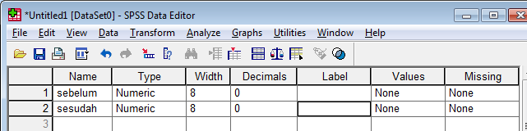
Gambar 1.1 Tampilan Variable View

      - Isilah data pada Data View sesuai dengan data yang diperoleh. Tampilan layar seperti gambar dibawah ini.
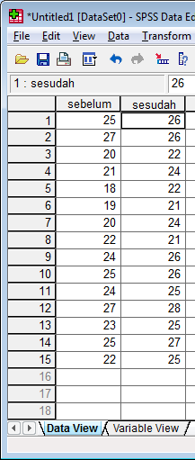
Gambar 1.2 Tampilan Data View

      - Jangan lupa simpan (save) file kerja ini dengan menu File – Save (atau menekan tombol Ctrl+S.
      - Untuk menjalankan prosedur ini adalah dari menu kemudian pilih Analyze – Nonparametric Test – 2 related samples kemudian akan muncul jendela seperti pada gambar 3.3
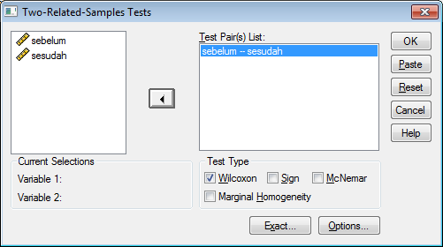
Gambar 3.3 Tampilan Kotak dialog pada Two Related Samples Test

      - Setelah itu memindahkan variabel sebelum dan sesudah pada kolom test pair(s) list, sedangkan untuk test type pilihlah wilcoxon
      - Berikut adalah data output SPSS

Ranks

 | N | Mean  Rank | Sum of  Ranks
sesudah – Negative  sebelum Ranks Positive Ranks Ties  Total | 2(a)  13(b)  0(c)  15 | 3,50  8,69 | 7,00  113,00
a sesudah < sebelum b sesudah > sebelum c sesudah = sebelum

Test Statistics(b)

sesudah -
sebelum
Z  Asymp. Sig. (2- tailed) | -3,045(a)  ,002
a Based on negative ranks.
b Wilcoxon Signed Ranks Test

Analisa :
        - Hipotesis
Ho: Suplemen tersebut tidak mempunyai efek berarti pada berat badan (tidak ada perbedaan berat badan sebelum dan sesudah mengkonsumsi suplemen)
Hi: Suplemen tersebut mempunyai efek pada peningkatan berat badan (terdapat perbedaan berat badan sebelum dan sesudah mengkonsumsi suplemen)
        - Pengambilan keputusan

Dasar pengambilan keputusan berdasarkan probabilitas :
- Jika probabilitas > 0,05, maka H0 diterima
- Jika probabilitas < 0,50, maka H0 ditolak

Keputusan :
Terlihat bahwa pada kolom asymp sig (2-tailed) untuk diuji 2 sisi adalah 0,002. Karena kasus adalah uji satu sisi, maka probabilitas menjadi 0,002/2 =0,001. Disini didapat probabilitas dibawah 0,05, maka H0 ditolak, atau suplemen tersebut memang mempunyai efek yang nyata untuk menaikkan berat badan atau terdapat perbedaan berat badan sebelum dan sesudah mengkonsumsi suplemen.
.

